DNEVNA PRIPRAVA ZA PODALJŠANO BIVANJE OPB 2 in del OPB 3
ČETRTEK, 23. 4. 2020

SPROSTITVENA DEJAVNOST
Slepe miši
Pri tej igri izžrebamo oziroma določimo igralca, ki bo »slepa miš«, mu zavežemo oči, nekajkrat zavrtimo in umestimo na sredino igrišča. Ostali igralci se razvrstijo okoli njega, »slepa miš« pa z glasnim spraševanjem skuša uloviti miške, ki se mu oglašajo in ga izzivajo, ob tem pa se mu skušajo izogniti. Ko »slepa miš« uspe ujeti kakšno »miško«, ta postane »slepa miš«.
Vir: http://www.beko-si.com/blog/igre-na-prostem-na-katere-ste-pozabili-jih-vasi-otroci-poznajo/ (citirano 22.4.2020).

SAMOSTOJNO UČENJE

2. RAZRED (MAT)

- Lana je šla v trgovino. S seboj je imela bankovec za 20 €. Oglej si izdelke, ki so bili na voljo in zapiši 3 možne kombinacije, kaj bi lahko s tem denarjem kupila. (Zapiši izdelke in račun).

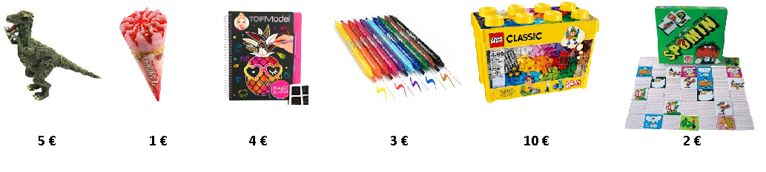

1.MOŽNOST: __________________________________________________________________
2.MOŽNOST: __________________________________________________________________
3.MOŽNOST: __________________________________________________________________

- Jože je za rojstni dan dobil nekaj denarja. Pomagaj mu ugotoviti, koliko denarja je dobil. V hranilniku ima 52€. Koliko denarja ima sedaj, ko je dodal še tega od rojstnega dne?

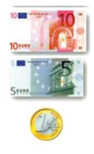
Jože je za rojstni dan dobil: ______________ €.

Račun: ___________________________

Odgovor: ___________________________________________________________

- Marjeta ima 12 €. V trgovini je zapravila 2 € za čokolado in 3 € za bonbone. Koliko denarja ji je ostalo?

Račun: _________________________________________________
Odgovor: __________________________________________________________________________

- Klara je v trgovini zapravila 22 €. Koliko denarja ji je ostalo, če je šla v trgovino s 50 €.
Račun: _________________________________________________
Odgovor: __________________________________________________________________________

3. RAZRED (MAT)

- Matej in Maja sta brat in sestra. Odločila sta se, da bosta preštela svoje prihranke. Ugotovi, kdo od njiju ima več denarja. Skupaj sta želela kupiti ogromen bazen, ki stane 900 €. Ali imata dovolj denarja za nakup?
MATEJ: MAJA:
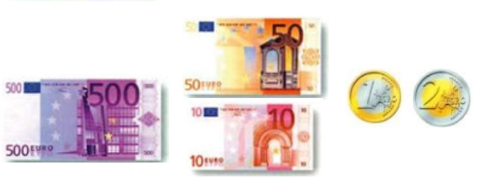
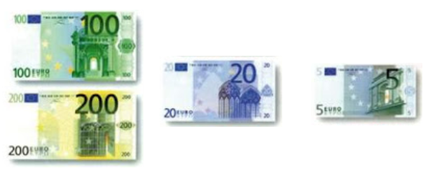

Matej ima _____________ €. Maja ima _____________ €.
Račun: _____________________
Odgovor: ____________________________________________________________________________________________________________________________________________________________________

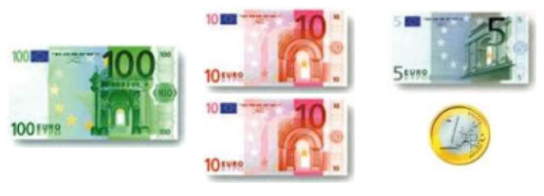
- Mojčina mama je odšla v trgovino. Zapravila je 110 €. Koliko denarja ji je še ostalo, če je imela v denarnici toliko evrov:

Račun: Odgovor:

- Katarina je v hranilniku hranila denar. Preštej koliko ga je do sedaj privarčevala. Za rojstni dan ji je babica dala še 120 €. Koliko denarja ima sedaj v hranilniku?
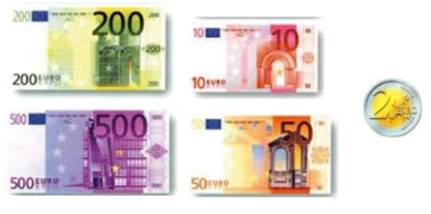
Račun:

Odgovor:

.

USTVARJALNO PREŽIVLJANJE ČASA

»Umetnik z zavezanimi očmi«

Nekateri imajo talent za risanje, nekateri imajo manj. Kakšen pa je rezultat, če vsi rišemo zavezanimi očmi? Izziv naj bo, da mora vsak tekmovalec narisati enako stvar (npr. darilo, hišo ali drevo). Zmaga tisti, ki z zavezanimi očmi nariše najlepšo podobo.
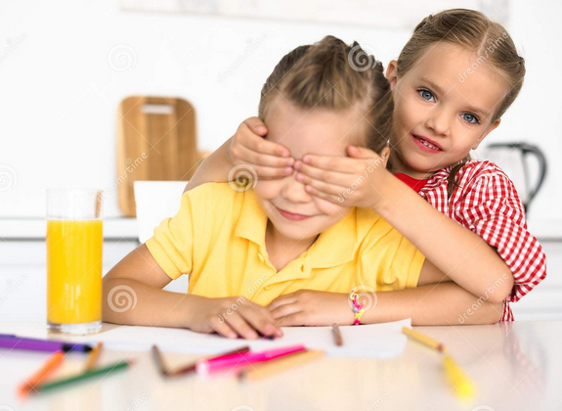
https://www.dreamstime.com/cute-little-kid-covering-eyes-to-sister-table-pencils-papers-drawing-home-image127770681

